Werkblad 3 bij podcast 1:
Medisch-biologische en sociale verschillen tussen man en vrouw
Thema’s: Voortplanting & seksualiteit en Erfelijkheid & evolutie
Wat is normaal?
Normaal? Het meest voorkomende is wat wij beschouwen als ‘normaal’, maar voor vrouwen is het nooit goed genoeg. In de film ‘Barbie’ geeft Gloria een speech over iets dat heel normaal is voor vrouwen:
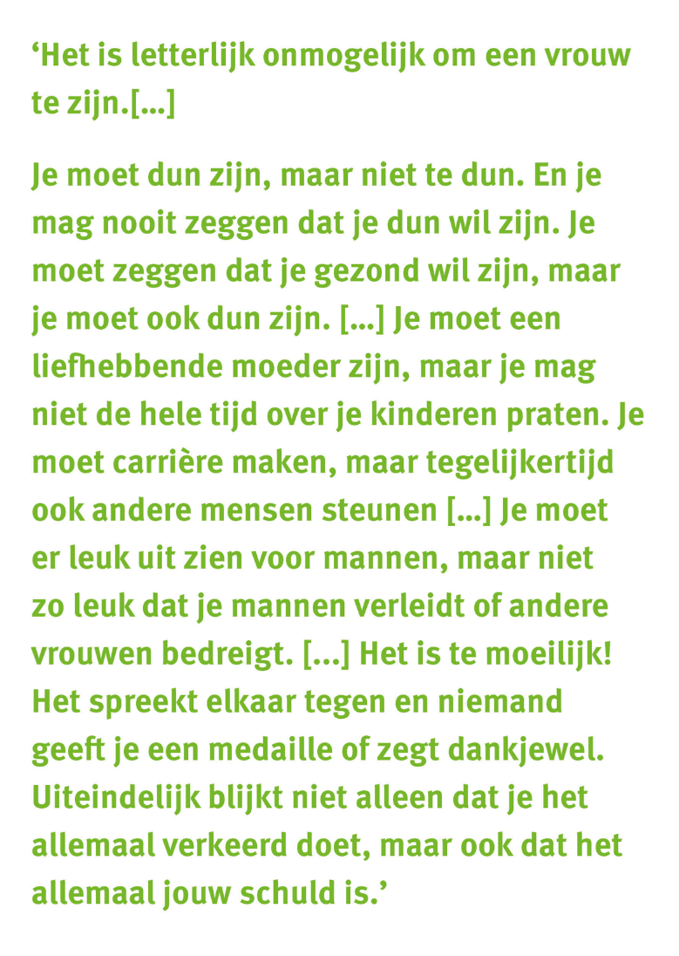


Voor veel vrouwen is het inmiddels normaal om niet normaal behandeld te worden. In de maatschappij zitten veel van deze oneerlijkheden verstopt.

Opdrachten
Samen met je groepje ga je een kwartetspel spelen waarbij deze onderwerpen aan bod komen.
- Boven de spelkaarten hoort een categorie te staan. Vul de juiste categorie in de tabel in en kies hierbij uit: verwachtingen, de eerste vrouwen naar de universiteit, oneerlijke financiën, problemen bij de huisarts, stereotypen, verschillen niet meegeteld, geweld tegen vrouwen en verkleinwoorden voor vrouwen

 | Categorie | Onderwerpen
1. |  | Aletta Jacobs / Anna Maria van Schurman / Catherine Elizabeth Brewer Benson / Elena Lucrezia Cornaro Piscopia
2. |  | Endometriose/ sterilisatie / menopauze/ hysterisch
3. |  | Meissie / schat / vrouwtje/ pop
4. |  | Verschillen in loon / roze scheermessen/ betalen voor menstruatieproducten / betalen voor anticonceptie
5. |  | Wc’s voor vrouwen / autogordels / medisch onderzoek / sportkleding
6. |  | Carrière / relatie / kinderen / huishouden
7. |  | Brandweerman / arts/ politieagent / miljonair
8. |  | Fysiek geweld / femicide / seksueel geweld/ catcalling

- Knip de kaartjes van het kwartetspel uit en speel het kwartet in groepjes van drie leerlingen. Bij elke goede gok (elke kaart die goed wordt gevraagd aan elkaar) leest de ontvanger van de kaart de onderste zin voor. Praat met je groepje over deze zin, later ga je dit klassikaal bespreken.

Hoe werkt kwartetten ook alweer?
Om de beurt vraagt een speler een specifieke kaart aan een medespeler, mits de vrager zelf minstens één kaart uit dat kwartet heeft; bij een goed antwoord mag de speler doorgaan, anders is de volgende speler aan de beurt. De speler met de meeste kwartetten wint.

